бессмертный полк Вощиковской земли

Комаров Михаил Антонович
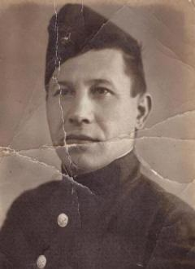

Годы жизни (дата рождения) | 12.12.1909 – 13.03.1991
Место рождения | Ярославская обл., Арефинский р-н, д. Ляча
Звание | Старший сержант
Должность | артиллерист
Место призыва, дата призыва | __.__.1941
Места службы
Ранения и контузии | __.12.1942. тяжелое ранение в ноги, спину, обморожение ног. Проходил лечение до __.09.1943. Комиссован.
Награждения | Орден Отечественной войны II степени (06.04.1985)

